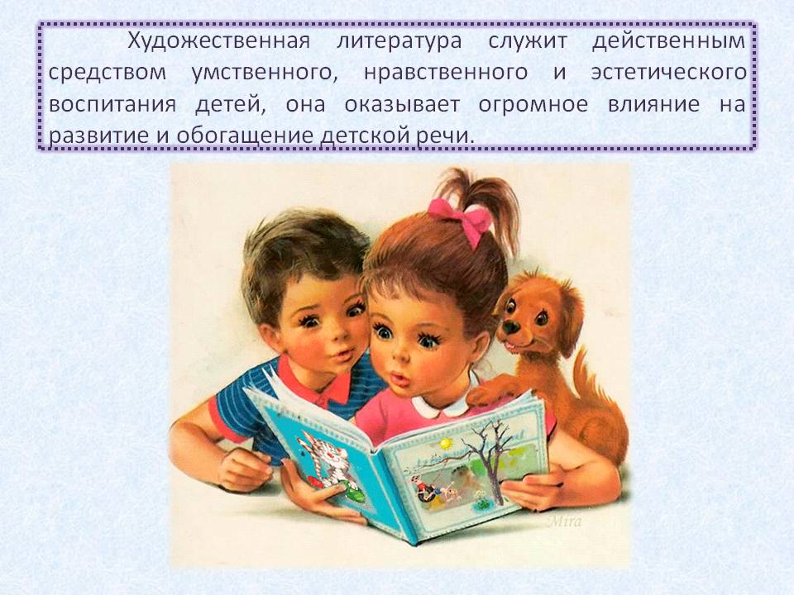

Для детей четвертого года жизни
Малые формы фольклора: загадки, считалки, колыбельные песенки, потешки и прибаутки, скороговорки, присказки, пословицы и поговорки. «Солнышко, ведрышко», «Радуга-дуга», «Дождик-дождик, полно лить», «Сорока-сорока», «Сидит белка на тележке», «Жили у 145 бабуси», «Заяц Егорка», «Дедушка Ежок», «Божья коровка», «Расти, коса», «Тили-бом! Тили-бом!», «Огуречик, огуречик», «Кисонька-мурысенька», «Мыши водят хоровод», «А баю, баю, баю, лежит Ваня на краю» и др.
Поэзия: В. Жуковский «Птичка», А. Блок «Зайчик», М. Лермонтов «Спи, младенец...» (из стихотв. «Казачья колыбельная»), А. Кольцов «Дуют ветры...» (из стихотв. «Русская песня»), А. Плещеев «Сельская песня», А. Пушкин «Ветер по морю гуляет...» (из «Сказки о царе Салтане...»); К. Чуковский «Телефон», «Мойдодыр», «Федорино горе», «Айболит»; З. Александрова «Мой Мишка», А. Барто, из цикла «Игрушки», А. Барто, П. Барто «Девочка чумазая», В. Берестов «Коза», «Петушки», «Бычок», «Веселое лето»; С. Маршак «Сказка о глупом мышонке», «Усатый-полосатый»; С. Михалков «Песенка друзей», Н. Саконская «Где мой пальчик?», И. Токмакова «Медведь» и др. Стихи Г. Лагздынь, Саши Чёрного, Н. Пикулевой, Э. Мошковской, И. Токмаковой, Б. Заходера, В. Лунина и др. Проза: «Репка», «Колобок» (рус. сказка в обр. К. Ушинского), «Теремок», «Маша и медведь» (рус. сказка в обр. М. Булатова), «Волк и козлята» (рус. сказка в обр. А. Толстого), «Заюшкина избушка» (рус. сказка в обр. О. Капицы), «Кот, петух и лиса» (рус. сказка в обр. М. Боголюбской), «Теремок» (рус. сказка в обр. Е. Чарушина), «Рукавичка» (укр. сказка в обр. Е. Благининой), «Пых» (белорус. сказка, пер. Н. Мялика), «Ленивая Бручолина» (итал. сказка в обр. Л. Вершинина), Л. Толстой «Три медведя», бр. Гримм «Сладкая каша» (нем. сказка, пер. Н. Жбанковой) и др.
Л. Толстой «Был у Пети и у Миши...», «Пришла весна, потекла вода...», К. Ушинский «Петушок с семьей», «Васька», «Козел», «Конь», В. Бианки «Лис и мышонок», Н. Павлова «Земляничка», В. Сутеев «Кто сказал “мяу”?», С. Прокофьева «Сказка о невоспитанном мышонке», Е. Чарушин «Волчишко», «Корова», «Баран» и др.

